[Datum]

Enrico Matzke

Merian Schule

Benutzeranleitung

Bewerungs App

# Inhaltsverzeichnis

## Erster Start

# Erster Start

Beim ersten Start, oder im Falle, dass im Stammverzeichnis keine database.db im Stammverzeichnis liegt, ist die Webseite im Terminal über den Befehl ***python app.py*** zu Starten. Dies Hängt damit zusammen, dass sonst die Initialisierung der Datenbank nicht immer richtig funktioniert.

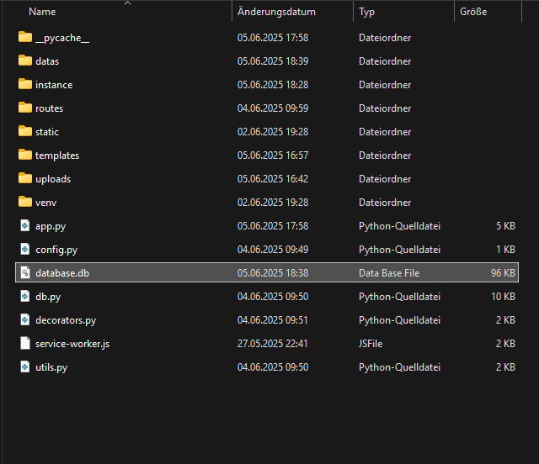

Abb 1.: Hauptverzeichnisstrucktur